REVISION DE INCENDENTE PARA LA REUNION DEL DIA 09/12/2015

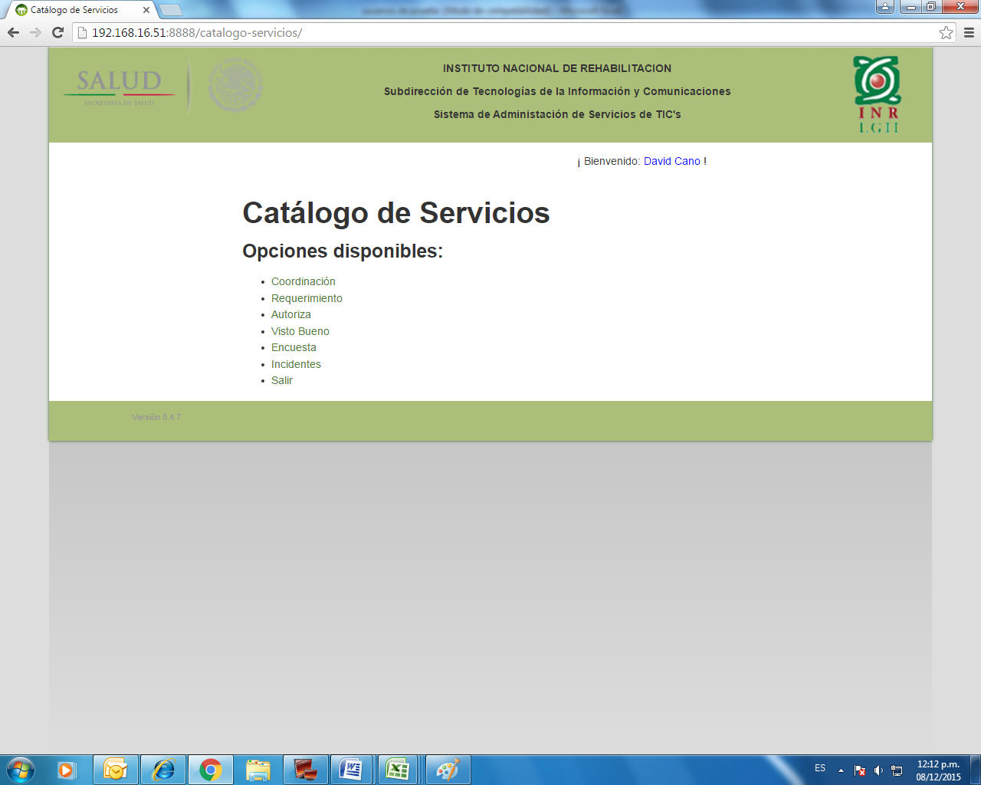

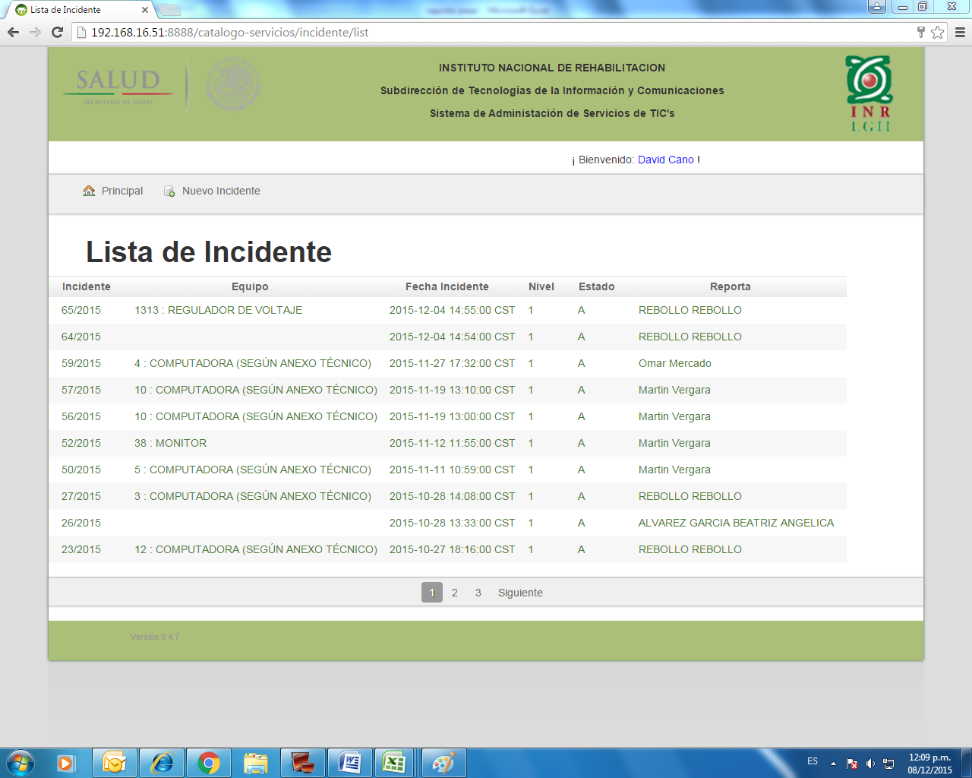

Con anterioridad se solicito que dentro del modulo de incidentes se tuviera la opción de ver todos los incidentes, terminados, cancelados, en encuesta, etc. Comentando que esto se vería en el de monitoreo, viendo como se encuentra actualmente la parte de requerimiento, solicitamos que la pantalla de incidentes quede y muestre como se observa a continuación:

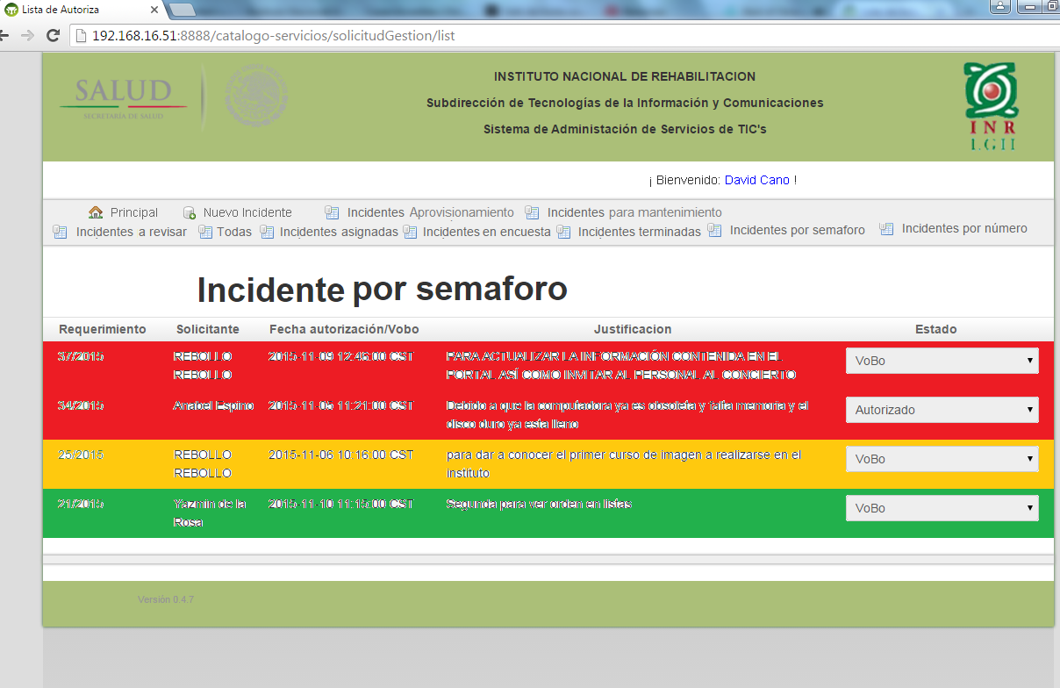

Esta vista únicamente deberá poder ser vista en su totalidad por la coordinación de mesa de servicios no por las otras coordinaciones. Las otras coordinaciones únicamente deberán ver los incidentes que les han sido gestionados.

Los requerimientos por evento, ejemplo un voceo que se requiere el día jueves de 8:00 a 19:00 hrs. , se recibió el requerimiento a las 12:28, en catalogo el tiempo de respuesta es de 1 hr. A partir de acuse de recibido, se debe de cerrar a las 13:28, y realmente todavía no estaría solventado para su cierre.